附件1
2021村镇水环境治理产业与发展论坛
暨村镇环境治理技术设备展览会

方 案
一、组织机构
主办单位：中华环保联合会
上海大学
重庆大学
重庆市科学技术研究院
协办单位：重庆市城市海绵中心
支持单位：农工党中央社会服务部
中国疾病预防控制中心
重庆市科学技术学会
重庆市住房和城乡建设委员会
重庆市生态环境局
重庆市水利局
长江生态环保集团公司
中国市政工程西南设计研究总院
中国市政工程中南设计研究总院
中国城市规划设计研究院水务与工程院
中国农业节水和农村供水技术协会农村供水分会
中国工程科技发展战略重庆研究院
中国膜工业协会工程与应用专业委员会
中国创造学会人居环境专业委员会
海南省三亚市环境保护协会
华东理工大学
清华大学环境学院
浙江大学环境与资源学院
同济大学新农村发展研究院
华南师范大学环境学院
南京师范大学环境学院
北京工业大学城建学部
承办单位：中华环保联合会水环境治理专业委员会
媒体支持：人民网、新华网、中央电视台、光明日报、经济日报、中国日报、农民日报、中国环境报、四川电视台、新浪网、头条等。
二、组织委员会（拟）
主 席：
孙晓华 中华环保联合会主席、全国工商联原副主席
曲凤宏 全国政协常委、农工党中央专职副主席兼秘书长
侯立安 中国工程院院士、火箭军工程大学教授
副主席：
谢玉红 中华环保联合会副主席兼秘书长
耿丽丽 农工党中央社会服务部部长
吴明红 上海大学副校长
罗 均 重庆大学国家重点实验室主任
待 定 重庆市科学技术研究院
秘书长：
雷晓玲 重庆市科学技术研究院教授
吕 波 重庆市海绵城市研究中心主任/教授
刘愿军 中华环保联合会水环境治理专业委员会秘书长
学术委员会主席：
王 浩 中国工程院院士
流域水循环模拟与调控国家重点实验室主任
吴丰昌 中国工程院院士、中国环境科学研究院研究员
徐祖信 中国工程院院士、同济大学环境科学与工程学院教授
任洪强 中国工程院院士、南京大学环境学院院长/教授
刘志仁 国务院参事、农业农村部农村经济研究中心研究员
学术委员会委员：
常纪文 国务院发展研究中心资源环境所 副所长/研究员
张汉松 水利部农村饮水安全中心 处长/教高
张 荣 中国疾病预防控制中心农村改水中心 副主任
万年红 中国市政工程中南设计研究总院 院长
王 胤 中国市政工程西南设计研究总院科研院院长
龚道孝 中国城市规划设计研究院水务与工程院 院长
陈永柏 中国长江三峡集团有限公司环境保护部 副主任/教高
陈观文 中国科学院化学研究所 研究员
沈仲韬 海南省水务厅 原副厅长/高工
李成江 中国市政华北设计研究总院 原总工/教高
周岳溪 中国环境科学研究院副总工程师
胡 清 南方科技大学 教授
施汉昌 清华大学、北京协同创新研究院 教授
张晓健 清华大学环境学院 教授
刘书明 清华大学环境科学与工程学院 党委书记
沈 峥 同济大学新农村发展研究院教授
周北海 北京科技大学土木与环境工程学院 教授/博导
杨文忠 南京工业大学化学与分子工程学院 院长/教授
邓慧萍 同济大学环境科学与工程学院 副院长/教授
许振良 华东理工大学化学工程研究所 所长/教授
吕 贞 常州市排水管理处 技术总监/教授级高工
李 军 北京工业大学市政工程研究所所长/教授
曹义鸣 中国科学院大连化学物理研究所 研究员
四、会议内容
（一）、开幕式
邀请国家部委相关领导、地方政府领导、主协办方领导出席并致辞、发言。
（二）、综合论坛
邀请政府主管部门领导、中国工程院院士、国内村镇环境治理专家围绕乡村振兴、村镇水环境“十四五”规划内容及发展方向，产业政策、前沿技术等做主旨报告。
（三）、主题峰会（拟）
1、乡村振兴区域协同发展峰会
2、长江流域生态修复峰会
（四）、专题研讨会（拟）
1、村镇水环境治理政策、投资与发展机遇
（1）十四五规划水安全新政策解读
（2）村镇供水安全保障提升实施路径
（3）城乡供水一体化发展方向
（4）村镇饮用水建管模式
（5）大型水务投资经验分享
2、村镇饮用水水质提升与运营管理
（1）村镇饮用水处理技术工艺
（2）村镇饮用水设施规划与建设
（3）村镇饮用水厂智慧化运营与管理
（4）村镇饮用水消毒副产物
（5）村镇饮用水处理工程技术实践
3、村镇污水治理技术研讨
（1）农村污水处理技术工艺选择
（2）畜禽养殖废水处理新技术
（3）农村污水治理智能化管理模式探讨
（4）农村污水治理规划
（5）治理设施运营管理
（6）污水资源化能源化利用技术
4、村镇水环境保护与美丽乡村建设
（1）村镇饮用水水源污染风险及应急处理
（2）村镇饮用水水源保护经验与对策
（3）美丽村镇厕所建设
（4）村镇水环境产业投资
（5）国际村镇水环境治理经验交流
5、第一届第二次水专委主任委员工作会议
6、村镇水环境团体标准开题启动会
（五）、村镇环境治理技术设备展览会
展会将紧紧围绕服务乡村振兴战略需求，顺应市场发展趋势，以构建宜居的农村环境为目标，共设100个展位，将有力地推动行业技术进步和产业融合发展，促进行业交流合作、产品技术创新，加快产品技术推广应用。
展会亮点：定位精准、专业权威、活动丰富、多维推广
展览范围：
1）村镇饮用水、污水处理技术与装备；
2）农村生态厕所及配套设施、粪便无害化处理技术与装备；
3）生活、餐厨垃圾处理技术与设备；
4）农村环卫设施装备；
5）农业节水与灌溉技术、装备、解决方案；
6）环境监测、生态修复配套技术与产品；
7）乡村振兴示范单位成果展；优秀科研技术、产品、示范工程成果展；
8）绿色建材、集成房屋、户用小型光伏、太阳能等相关设施。
四、参观考察美丽乡村示范项目
项目一：重庆市忠县全域农村安全饮水项目
忠县将农村饮水作为农民的保障性工程来抓，按照“宜集中则集中，宜分散则分散”的原则，采取大管网延伸、多户联建小水池、独户精准解决等方式，建成10240处供水工程，重点解决72个贫困村和面上分散贫困人口的饮水困难。解决了88.6万农村居民的饮水问题。忠县还从水质、水量、用水方便程度、供水保障率来做实农村饮水安全。
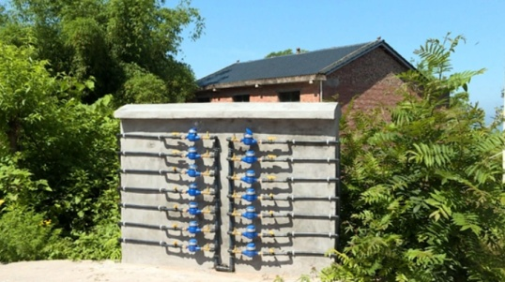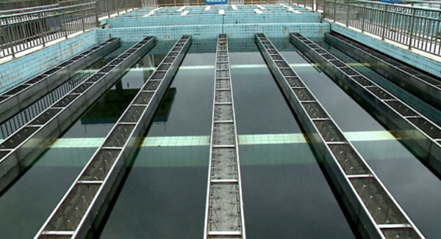
忠县自来水入户 忠县农村饮水工程
项目二：全国示范河湖——龙河
龙河是长江上游右岸一级支流，发源于武陵山区，流入长江三峡库区。2019年11月，水利部开展首批全国示范河湖建设，拟用一年左右时间实施综合治理，建设一批“河畅、水清、岸绿、景美、人和”的示范河湖，实现“防洪保安全、优质水资源、健康水生态、宜居水环境”目标。龙河(丰都段)作为我市唯一代表入选全国首批17个示范河湖建设名录。
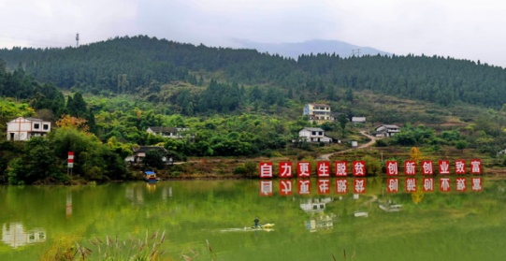
五、大会出版物
1．大会论文和发言征集
为增强大会学术交流，扩大科学理论传播维度，将优秀的技术理论方案推广落地，大会面向业界知名专家学者、研究机构及业内人士征集会议论文。所征集论文经审核筛选后汇编成论文集；评选的优秀论文将颁发证书并作为“2021村镇水环境治理技术论坛”重要学术交流内容，优秀论文作者将推选邀请作为本届大会演讲嘉宾发表主题报告。
2．村镇水环境治理优秀技术推荐目录
大会同期将举行《村镇水环境治理技术推荐目录》发布仪式、入选单位证书颁发、合作项目签约等做为大会成果重点亮相。

